糾正案文

被糾正機關：行政院原子能委員會、經濟部及台灣電力股份有限公司。

案 由：政府相關主管機關對蘭嶼低階核廢料之檢整作業未盡落實，廢料桶已超過原設計使用年限，屢遭民眾疑慮，行政院原子能委員會、經濟部及台灣電力股份有限公司確有怠失，爰依法提案糾正。

事實與理由：
低階核廢料處置場規範多年，蘭嶼核廢料場亦已超過30年，主管機關對於低階核廢料處置，屢遭民眾疑慮，主管機關是否怠忽職責或執行不力？經向行政院原子能委員會(下稱原能會)、經濟部、台灣電力股份有限公司(下稱台電公司)、臺東縣政府、金門縣政府、外交部、經濟部中央地質調查所調取相關卷證詳予審閱，諮詢學者專家，並詢問行政院(缺席，僅提供書面說明資料)、原能會、經濟部及台電公司等相關主管機關人員，復分別履勘金門縣烏坵鄉小坵嶼、臺東縣達仁鄉、蘭嶼核廢料貯存場、台電公司放射試驗室、核一廠及原能會核能研究所(下稱核研所)等瞭解相關議題辦理情形，並至日本青森縣六所村低放射性核廢料貯存場考察，茲調查發現，台電公司對蘭嶼低階核廢料之檢整作業未盡落實，原能會及經濟部亦未善盡督導責任，均有怠失，應予糾正促其注意改善。茲臚列事實與理由如下：

台電公司對蘭嶼低階核廢料原先暫存10年以備海拋之規劃，卻長期持續貯放，加上96年-100年眼見貯存桶已嚴重腐蝕而進行之檢整作業未盡安全落實，且廢料桶及貯存壕溝槽已多數超過原設計使用年限，與物管法第29條第1項之規定有悖，洵有未當；原能會及經濟部亦未善盡督導責任，均有疏失。原能會允應督同經濟部本於權責督導台電公司自行或委託具有國內、外放射性廢棄物最終處置技術能力或設施之業者處置其廢棄物，並應負責「有效抑低」放射性廢棄物之數量及體積，以取得國人妥善處置核廢料之共識及信任，俾利最終處置計畫之有效切實推動：

放射性物料管理法（下稱物管法）第29條第1項規定：「放射性廢棄物之處理、運送、貯存及最終處置，應由放射性廢棄物產生者自行或委託具有國內、外放射性廢棄物最終處置技術能力或設施之業者處置其廢棄物；產生者應負責減少放射性廢棄物之產生量及其體積。……」。

台電公司及經濟部對低階核廢料檢整作業之說明：

台電公司簡報有關內容摘要：

蘭嶼貯存場貯存桶數量及內容物：

該場從71-85年間接收338船次，共97,672桶，如表1。
- 蘭嶼貯存場貯存桶數量
接收單位 | 累積貯存量
核一廠 | 42,028桶
核二廠 | 37,488桶
核三廠 | 6,336桶
核研所 | 11,292桶
減容中心 | 528桶
總存量 | 97,672桶
資料來源：台電公司

內容物包含：污染塑膠類、污染粉塵、蒸發器結晶物、樹脂、金屬鐵件、砂土、泥類、污染之過濾網及輻防衣物等可燃廢棄物。

蘭嶼貯存場─檢整過程：

為提升廢棄物桶之貯存安全，自96年12月開始進行全面檢整重裝作業，將廢棄物桶分為4類進行檢整作業(如表2)。

至100年11月26日止完成廢棄物桶檢整重裝作業。
- 廢棄物桶分為4類進行檢整作業示意圖表
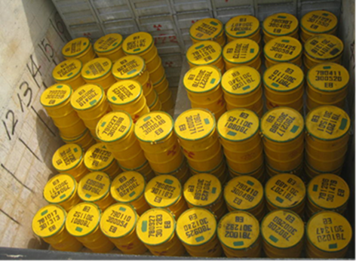 | 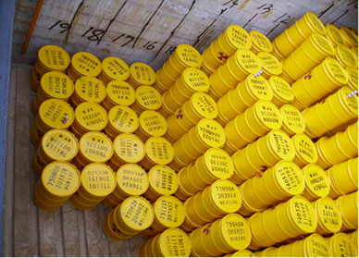
第一類桶：廢棄物桶桶身及固化體狀況良好者，直接回貯壕溝 | 第二類桶：廢棄物桶桶身及固化體狀況良好，但表面鏽蝕、油漆剝落，除鏽補漆後回貯
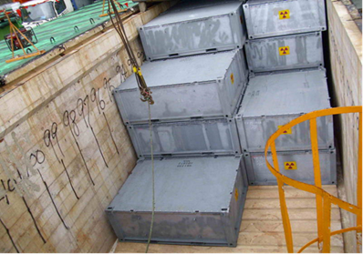 | 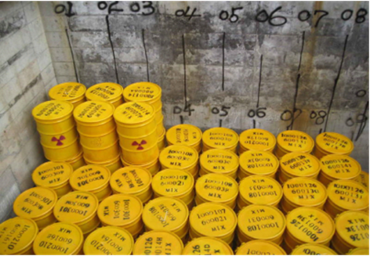
第三類桶：廢棄物桶鏽蝕嚴重，無法除鏽補漆但固化體完整者，置放於「3×4重裝容器」內後回貯 | 第四類桶：廢棄物桶固化體破裂或粉化者，重新破碎並予以固化後，再放入55加侖桶重裝後回貯
資料來源：台電公司

檢整─成果：

有2,410只第四類嚴重破損桶，經重新破碎再固化後體積約增加為2.1倍，導致廢棄物桶數增加約2,605桶，故目前經檢整重裝作業後之廢棄物桶總計為100,277桶。

剩下35,867只55加侖廢棄物桶未裝入「3×4重裝容器」。

蘭嶼貯存場檢討及策進作為：

在未完成蘭嶼貯存場之遷場前，貯存場維持嚴密監管營運，定期檢視廢棄物桶貯存現況，維持安全貯存。

「3×4重裝容器」務必運至蘭嶼，重裝作業才能順利進行。

經濟部對此議題之說明：

蘭嶼貯存場內共設置23座貯存壕溝，用於貯存來自全國各界低放射性廢棄物（簡稱低放廢棄物），於71年正式啟用，自85年貯滿後即不再運入，期間接收低放廢棄物共計97,672桶。由於蘭嶼地區天候高溫、潮濕、多鹽份，早期貯存之廢棄物桶發現部分有鏽蝕或破損現象，台電公司已於96年12月開始全面進行檢整重裝，並於100年11月26日完成並回貯，檢整後蘭嶼貯存場目前共貯存低放廢棄物100,277桶。

另為提升蘭嶼貯存場之營運安全及縮短遷場時程，台電公司於106年起已依主管機關指示開始執行「蘭嶼貯存場提升營運安全計畫」，本次重裝作業預計將35,948只55加侖廢棄物桶裝入重裝容器中。

約詢關此議題要以：

原能會之說明：

有關低放射性廢棄物之核種濃度及其分類，係屬「低放射性廢棄物最終處置及其設施安全管理規則」之管制規定，旨在規範最終處置之廢棄物特性，並非「低放射性廢棄物處理貯存及其設施安全管理規則」之管制要求。

物管局為掌握台電公司各核能電廠與蘭嶼貯存場之總貯存活度及各類廢棄物桶數量，已要求台電公司依據「低放射性廢棄物最終處置及其設施安全管理規則」第3條之分類標準，即依照核種活度將廢棄物桶區分為A類、B類、C類與超C類廢棄物，並建置「低放射性廢棄物資料庫」。依據台電公司提報之106年低放射性廢棄物分類計算統計結果報告，目前貯存於蘭嶼貯存場之各類廢棄物桶數如下：A類94,970桶（94.71％）；B類811桶（0.81％）；C類4,358桶（4.35％）；超C類138桶（0.14％）。

台電公司於96至100年間進行之蘭嶼貯存場廢棄物桶檢整重裝作業，係依據桶身之銹蝕劣化程度進行分類，共分為第一類桶（完整桶）、第二類桶（除銹補漆桶）、第三類桶（輕微破損桶）與第四類桶（破碎固化桶）。其中僅第四類桶會因檢整重裝作業而增加廢棄物桶數，第一至三類廢棄物桶在檢整重裝作業完成後，並不會造成蘭嶼貯存場貯存桶數的增加。檢整重裝作業完成後，蘭嶼貯存場之各類廢棄物桶數如下：第一類780桶（0.78％）；第二類30,672桶（30.59％）；第三類63,810桶（63.63％）；第四類5,015桶（5.00％）。

在台電公司進行蘭嶼貯存場檢整作業前，物管局即要求其提報「蘭嶼貯存場銹蝕破損廢棄物桶檢整重裝作業工作計畫書」及其試運轉計畫，經物管局審查核定後，台電公司始進行蘭嶼貯存場檢整重裝試運轉及正式運轉作業。檢整重裝作業完成後，蘭嶼貯存場廢棄物桶數由原先的97,672桶增加為100,277桶，共增加2,605桶。

由台電公司「低放射性廢棄物資料庫」顯示，貯存於蘭嶼之廢棄物桶多為核種活度較低之A類廢棄物，對檢整重裝作業人員之輻射影響較低。檢整作業人員之輻射防護係依據游離輻射防護法有關輻射防護計畫之規定辦理，以保障檢整重裝作業人員之輻射安全，並符合游離輻射安全標準。另蘭嶼貯存場檢整重裝作業期間，原能會亦嚴密監測蘭嶼地區之環境輻射，以確保當地民眾健康安全及環境品質。

經濟部之說明：

台電公司已建置「低放射性廢棄物資料庫」，蘭嶼貯存場每一桶放射性廢棄物桶均有其身分證（記錄包括桶號、產生單位、產生日期、廢棄物種類、重量、表面輻射劑量率、主要核種及其活度、貯存位置等資料）。

蘭嶼貯存場接收貯存廢棄物桶內的主要核種活度，由台電公司建置之「低放射性廢棄物資料庫」計算至106年12月止，總活度約為4.22 E+14 Bq；平均活度為4.21 E+9 Bq；Co-60最大活度為2.48 E+10 Bq，最小活度為1.41 E+2；Cs137最大活度為4.64 E+10 Bq，最小活度為3.86 E+2；Cs-134活度為0。

台電公司之說明：

蘭嶼貯存場廢棄物桶係貯存於壕溝內，因受蘭嶼地區高溫、潮濕及臨海鹽害之影響，致早期運入之廢棄物桶發生銹蝕或部分損害狀況。台電公司為確保廢棄物桶之貯存安全，依據於92年9月經原能會核備之「檢整重裝試運轉計畫書」，於96至100年進行全面性檢整重裝作業，將銹蝕者進行除銹補漆，輕微破損者以「3x4重裝容器」盛裝，嚴重破損者重新破碎後再固化。由於原嚴重破損者（2,410桶）重新破碎固化時加入爐石、飛灰、固化劑等原料，致使新固化體體積增加約2.1倍，增加為5,015桶，及檢整後貯存量變為100,277桶（97,672+5,015-2,410）。

台電公司精進蘭嶼貯存場廢棄物桶之貯存安全，目前已排定進行「提升低放貯存場營運安全實施計畫」，即將上次（96至100年）檢整時尚未以「3x4重裝容器」盛裝者（35,867桶）進行重裝作業，完成後將可進一步提升廢棄物桶之貯存安全。

蘭嶼鄉公所之說明：

建議蘭嶼貯存場於檢整重裝前，應事先召集鄉公所討論相關事宜，尊重當地居民知的權利，加強溝通減少誤會。

檢整重裝恐導致輻射外洩嚴重，開蓋恐再次污染，台電公司應研議相關安全維護機制並落實執行，免滋抗爭。

相關主管機關人員接受本院詢問重點摘要「(調查委員問：主管機關有無規劃並定期進行評估蘭嶼貯存場低放固化桶放射強度減少等數據資料，並據以辦理檢整以減少放射性廢棄物之產生量及其體積，並有助對民眾說明進而獲取支持)台電公司除役及選址溝通中心執行秘書黃添煌答：委員之提示很好，可以就蘭嶼貯存場固化桶放射強度隨時間推移而減少等數據資料加以統計，並據以辦理檢整以減少放射性廢棄物之體積，並適時對外說明，爭取民眾認同。原能會副主委邱賜聰答：相關數據台電公司有資料庫，委員指示之方向，台電公司作業容易，允應分析每桶之劑量，進而妥善規劃檢整、搬遷等細節。」

低放(蘭嶼)貯存場各來源活度比例現況：
過去低放貯存場所貯存之低放射性廢棄物桶原本皆為由核一廠、核二廠、核三廠、核研所及減容中心所產生，96年至100年台電公司進行「低放貯存場低放射性廢棄物桶檢整」作業，將低放廢棄物桶分為4類別進行處理，如表3所示，其中第4類嚴重破損桶之檢整方式為重新固化裝桶後回貯，重新固化後之新低放廢棄物桶因檢整後歸類為低放貯存場所生產。
- 低放貯存場96~100年廢棄物桶再檢整狀況分類
類 別 | 狀 況 | 檢整重裝方式
完整桶  (第一類桶) | 廢棄物桶桶身及固化體狀況良好 | 直接回貯
除銹補漆桶  (第二類桶) | 廢棄物桶固化體狀況良好，但桶身表面鏽蝕、油漆剝落 | 除銹補漆後回貯
輕微破損桶  (第三類桶) | 廢棄物桶鏽蝕嚴重，無法除銹補漆但固化體完整者 | 以重裝容器包裝後回貯
嚴重破損桶  (第四類桶) | 廢棄物桶固化體破裂、粉化或膨脹變形 | 重新固化裝桶後回貯
資料來源：經濟部
低放貯存場目前所貯存之低放射性廢棄物桶，由台電公司建置之「低放射性廢棄物資料庫」計算其活度及比例如表4、5所示，分別比較此二表後，可知除核一廠、核二廠之活度比例下降外，其餘來源之佔比皆上升，而其總活度衰減至106年年底時，下降約620倍(如表6)，主要原因為其短半衰期核種快速衰減所致。
- 低放貯存場廢棄物桶各來源106年年底活度及比例
產地 | 核一廠 | 核二廠 | 核三廠 | 核研所 | 減容中心 | 低放  貯存場 | 總活度
活度(Bq) | 2.24E+14 | 1.07E+14 | 1.62E+13 | 7.34E+13 | 1.01E+11 | 1.23E+12 | 4.22E+14
比例 | 53.09% | 25.40% | 3.83% | 17.36% | 0.02% | 0.29% | 100%
資料來源：經濟部
- 低放貯存場廢棄物桶各來源原始活度及比例
產地 | 核一廠 | 核二廠 | 核三廠 | 核研所 | 減容中心 | 低放  貯存場 | 總活度
活度(Bq) | 1.56E+17 | 7.48E+16 | 9.21E+13 | 3.07E+16 | 1.15E+12 | 1.26E+13 | 2.62E+17
比例 | 59.6256% | 28.5888% | 0.0352% | 11.7451% | 0.0004% | 0.0048% | 100%
資料來源：經濟部
- 低放貯存場廢棄物桶各來源衰減至106年底時活度下降倍率
產地 | 核一廠 | 核二廠 | 核三廠 | 核研所 | 減容中心 | 低放  貯存場 | 總活度
衰減率 | 696.4 | 699.1 | 5.7 | 418.3 | 11.4 | 10.2 | 620.9
資料來源：經濟部

原能會對主辦機關執行「核廢棄物解除管制」事項之檢討及策進作為建議：

做好核電廠管制區內廢棄物之分類、收集及輻射偵測：
主辦機關對於進入輻射作業管制區之物料，應先做好廢棄物減量的準備，並避免受污染以減少廢棄物；對於進出管制區之機具、儀器或可再利用料件，非屬廢棄物，應先做好避免受污染或易於除污的準備，並依核備之輻射防護計畫進行污染偵測管制；對於管制區內產生之廢棄物，應做好分類與收集，避免交叉污染，或妥善執行除污，以有效降低廢棄物數量，減輕未來處理、貯存、運送及最終處置之負荷。

積極提升解除管制外釋作業之偵測技術能力與速度：
主辦機關因應未來除役拆廠作業產生大量廢棄物之實務偵測需求，並提高對放射性核種之鑑別能力，應積極蒐集引進國外相關偵測分析技術與設備，或自主進行研發建置，以提升外釋作業之偵測技術能力與速度，避免偵測作業成為瓶頸，並做好偵測把關的工作。

諮詢重點摘要：

蘭嶼貯存長存放之低放廢棄物已超過30年，其放射性強度已衰減半，而近地表處置已久經多國採用，實證亦安全無虞，政府應宣布就地處置(主要於混凝土壕溝中灌漿成實體)，勿設想再取出了(只是又浪費民脂民膏罷)。蘭嶼貯存場在蘭嶼已超過35年，對35歲以下之蘭嶼人可說是出生就存在，而事實上過去幾十年該場並未發生重大汙染環境事件，加上配套措施，相信經與地方誠懇溝通後，獲同意的機會很高!

最佳化之核廢棄物管理，應依廢棄物之活度衰減，將廢棄物之處置減到最小。

有關核能電廠除役產生之廢棄物，藉由可靠之特性描述評估，可以適當地進行最佳化之核廢棄物計量管理。

將受極輕微放射性污染的物質或廢棄物解除管 制，是有其正面的意義的。因為放射性廢棄物的管理(收集、處理、運送、貯存及處置等)是一項非常周密而嚴謹的工作，其費用遠高於管理一般的事業廢棄物。因此，透過一套機制認定後，將這類物質或廢棄物視同一般物料或廢棄物來看待，再加以回收使用或給予焚化、掩埋等，即可省卻輻射管制的繁複程序。據此，不但可減少業者的成本負擔，也能降低政府的管制成本，民眾同蒙其利。亦即透過廢棄物經營的最適化 (optimization)管理，業者--民眾--政府三赢的目標是可達到的。職是之故，國際間有訂定放射性物質或廢棄物解除管制標準的倡議。

相關報導及詢據主管機關之說明：

「蘭嶼貯存場檢整缺失立委影片踢爆」。

「蘭嶼核廢檢整粗糙原能會致歉」。

108年2月21日，原能會及經濟部相關主管針對上開報導接受本院詢問時之說明：

原能會說明內容一覽表(如表7)：
- 原能會說明內容一覽表
本院約詢問題 | 原能會說明內容
影片內容概述 | 上開兩支影片係101年10月25日鄭麗君立法委員(現為文化部長)於立法院教育及文化委員會質詢原能會蔡春鴻前主委有關蘭嶼貯存場檢整重裝作業輻防安全之相關報導。當時鄭委員之質詢內容簡述如下：  (一) 鄭委員提供一段影片，影片為蘭嶼貯存場檢整重裝作業期間現場取桶作業之側錄。由影片內容得知，現場作業人員身著防塵衣在貯存溝內進行第四類廢棄物桶(破碎桶)之清理作業，作業過程工作人員近距離接觸核廢料桶，且身上未穿著鉛衣以作為屏蔽，有人員輻射安全之疑慮；本應具備負壓與密閉功能之取桶設施(遮蔽物件)卻存在著開口，任由外部空氣吹入取桶設施(遮蔽物件)內，有輻射污染擴散之疑慮。  (二) 針對上述影片內容，鄭委員要求原能會辦理以下事項：  1.請原能會儘速就本案進行調查。  2.請原能會就本案對台電公司進行懲處。  3.請原能會對蘭嶼居民及現場作業之包商人員進行健康檢查及追蹤。
蘭嶼低階核廢棄物貯存場現況。 | 台電公司蘭嶼貯存場檢整重裝作業業於100年11月全數完成，現已恢復靜態貯存之狀態，總貯存廢棄物桶數為100,277桶。因應蘭嶼貯存場遷場議題，台電公司規劃將場內全數55加侖廢棄物桶盛裝於鍍鋅容器(3×4重裝容器)內，以作為遷場前之準備。上開作業現已完成容器製造以及作業人力之發包，台電公司規劃將於今(108)年內開工，並於2年內完成廢棄物桶重裝作業。
先前檢整作業之疏失。 | 立法院教育及文化委員會於101年10月25日要求原能會就台電公司蘭嶼貯存場檢整重裝作業之相關缺失，於2週內進行事實調查，並就放射性物質擴散對於現場工人、居民健康與蘭嶼環境之影響進行調查。原能會隨即展開調查並查閱相關文件資料，於101年10月29日至11月2日派員赴蘭嶼貯存場進行現場查證，就立委質疑檢整重裝作業之相關缺失，包括「取桶作業未維持負壓環境，恐有輻射外洩之虞」、「工作人員近身接觸核廢料，安全令人憂心」等議題，進行深入調查。  原能會並就96年12月至100年11月底執行全面檢整重裝作業的四年期間，有關蘭嶼貯存場輻射監測與工作人員之輻射防護安全、蘭嶼地區環境輻射監測與居民之全身計測，以及原能會以往之監督管制作為等，一併探討。調查過程秉持勿枉勿縱原則，以查明事實，發掘缺失並提出改進措施。原能會完成調查報告後於101年11月26日會綜字第1010019377號函復立法院。  原能會調查台電公司缺失及調查結果之摘述如下：  (一) 當時台電公司執行檢整重裝作業過程中，於100年6月中旬在編號11-2壕溝，使用小型遮蔽物件進行取桶作業過程時，位於遮蔽物件下端所放置之隔離帆布未能固定繫牢，以致被風掀起，影響遮蔽物件之隔離效果，而帆布被風吹動時會影響小型遮蔽物件的隔離效果，對環境會造成潛在的影響。台電公司核能後端營運處(含蘭嶼貯存場)以往曾數次要求承包商注意取桶作業之室內遮蔽問題，該次仍舊發生帆布未繫牢問題，顯示承包商人員執行自主品管，未能善盡第一級品質保證作業職責。  (二) 依據台電公司核能後端營運處作業程序書DNBM-L-14.16「品質保證作業程序書」規定，現場品管/檢驗人員發現不符合事件後，應將不符合事件及處理情形依層級陳報該公司權責主管核准後，始得結案存檔。台電公司核能後端營運處員工(含蘭嶼貯存場及其外聘協力工作人員)於小型遮蔽物件現場執行檢驗及品質管制工作，發現帆布被風掀起而影響遮蔽物件之隔離效果，雖於現場立即再固定帆布，卻未依規定程序填寫「不符合報告」或「施工改善通知」，要求承包商注意改善以防再發生類似缺失，未能善盡第二級品質保證職責。  (三) 台電公司核安處為負責第三級品質保證作業之專責單位，但於檢整作業期間(96年12月至100年11月)並未參照核能電廠之作法派員駐場稽核，四年期間雖執行蘭嶼貯存場品保稽查11次，對蘭嶼貯存場檢整重裝作業品質管制、輻射防護管制及工安管制作業共提出62件稽查改正通知。惟其稽查頻次未隨檢整重裝作業而加強，且稽查次數遠少於主管機關原能會，顯見台電公司對核能後端營運作業之品保重視不足。  (四) 另查檢整作業之現場工作人員在辨別低放射性廢棄物檢整分類的第三、四類桶認定上，亦未切實遵循作業計畫書規定，台電公司亦未能善盡監督之責，有違品質保證作業相關要求。  (五) 本案經原能會調查結果，發現台電公司執行蘭嶼貯存場檢整重裝之取桶作業時，在第一、二級品保作業方面有所缺失，依原能會「核子設施違規事項處理作業要點」有關放射性物料營運違規事項包括：(1)放射性物料營運作業違反經核准之計畫書或安全分析報告書(隔離帆布之放置不確實，未切實執行檢整計畫書之三級品保方案。)；(2)對安全或環境上有輕微影響之其他違規事項(指違反相關規定事件之發生，而潛在對安全或環境產生輕度之影響。)，合併予以裁處四級違規處分，台電公司應予檢討改善。在一級品保作業缺失之責任檢討方面，應由台電公司與承包商依契約進行處理；有關二級品保缺失之責任檢討方面，原能會將函請台電公司之目的事業主管機關經濟部，依權責進行處理，而後蘭嶼貯存場經理因本案懲處調離該職。  (六) 為監測工作人員體內是否有遭受放射性核種污染之情形，自97年起蘭嶼貯存場工作人員暨部分鄉民赴台電公司核三廠放射試驗室進行全身放射性核種計測，全身計測結果顯示，所有人員體內均無銫-137、鈷-60等人工放射性核種。另外原能會於檢整作業期間，每年均於年度檢查時查核工作人員之體格與健康檢查紀錄，發現均依「勞工健康保護規則」相關規定辦理。查核蘭嶼貯存場檢整作業人員名冊統計表有關承包商(永樂公司)部分，檢整期間共計有144位工作人員於貯存場內從事檢整作業，均依「勞工健康保護規則」辦理游離輻射作業體格與健康檢查，並實施健康管理，相關紀錄均依規定留存備查。查閱檢整重裝作業四年期間，工作人員輻射劑量紀錄及全身污染計測結果，以及體格與健康檢查紀錄等資料，確認工作人員輻射劑量均符合游離輻射防護安全標準之規定。
已完成之改善暨檢討及策進作為詳情。 | 蘭嶼貯存場已於101年6月完成復原作業，密封所有壕溝蓋板，回歸靜態貯存。在靜態貯存與檢整作業期間，原能會除要求台電公司執行各項處理及防範措施外，並加強現場查核輻射防護及工業安全。各項要求改善及檢討及策進作為分項如下：  (一) 原能會針對台電公司檢整重裝作業缺失，於101年11月19日放射性物料臨時管制會議中，要求台電公司應切實強化核能後端營運作業之品質保證計畫，向原能會提報檢討改進結果，原能會於102年2月核備台電公司蘭嶼貯存場檢整重裝作業缺失之品質保證計畫檢討改進結果。  (二) 針對蘭嶼貯存場貯存壕溝環境因素欠佳問題，原能會已要求台電公司在核廢料未能遷出蘭嶼之前，通盤規劃提升蘭嶼貯存場營運安全之設施或設備，向原能會提出安全提升規劃報告。  (三) 原能會於101年12月20日第121次放射性物料管制會議，要求台電公司提出「提升蘭嶼貯存場營運安全之方案規劃報告」中之改善規劃方案，進行相關規劃與分析。報告內容主要依照「放射性廢棄物處理貯存及其設施安全管理規則」第十八條，提出提升營運安全作業實施計畫報告，通盤評估蘭嶼貯存場現況環境與營運安全等設施及設備，即對壕溝內55加侖廢棄物桶之貯存方式進行改善，以增加廢棄物桶整體貯存耐久度。藉由「3×4重裝容器」之耐用特性，將壕溝內檢整後之55加侖廢棄物桶裝入「3×4重裝容器」，增加55加侖廢棄物桶貯存耐久性，以提升蘭嶼貯存場之營運安全。原能會已於105年8月8日核備台電公司「提升蘭嶼貯存場營運安全實施計畫」，以增進貯存場的營運安全及作為遷場前的準備。  (四) 因應即將開始之蘭嶼貯存場廢棄物桶重裝作業，原能會於106年4月召開臨時管制會議，並做成會議決議，要求台電公司就先前的檢整重裝作業進行檢討及經驗回饋，提報經驗回饋報告；並就本案全程各階段加強核安稽查，並於重裝作業期間，台電公司應成立駐場專案稽查小組進行所有作業查核。上開報告業於106年10月經原能會審查核可，其中有關本案檢整重裝作業缺失，台電公司已完成以下經驗回饋：  1.為避免往後再發生類似事件，台電公司將於執行「提升蘭嶼貯存場營運安全實施計畫」時，在承包商自主檢查表中增加「取桶設施室內密封性是否良好」之檢查項目，並將責成承包商品管、工安、輻防人員留滯作業現場執行管制作業，同時將派員至現場監驗，督導承包商落實第一級品保作業。違反相關規定者將開立罰單，以收實效。  2. 台電公司將要求現場督工人員確實依據程序書DNBM-L-14.6及DNBM-L-15.1填寫「不符合報告」或「施工改善通知」，以落實第二級品保管制作業。  3. 對於蘭嶼貯存場目前的靜態貯存營運狀況，台電公司核安處每月均派員赴蘭嶼貯存場執行品保稽查作業；對於將來「提升蘭嶼貯存場營運安全實施計畫」重裝作業期間，核安處將派員執行駐場稽核直至重裝作業完成，以落實第三級品保管制作業。  (五) 定期進行蘭嶼民眾核污染之健康檢查。台電公司為監測蘭嶼地區民眾是否遭受貯存場執行檢整作業的影響，於97年起分批安排蘭嶼鄉親，赴核三廠進行全身放射性核種計測，截至106年底，已有4356人次完成計測，該計測計畫台電公司已採納蘭嶼鄉代會主席建議，自107年起將計測活動改為配合蘭嶼旅台青年在蘭嶼籃球賽時，以門框偵測儀器對現場每位鄉民進行偵測。歷年來的計測結果顯示，所有鄉民體內均無人工放射性核種。  (六) 原能會輻射偵測中心每年訂定執行蘭嶼地區及貯存場周圍環境輻射監測作業計畫，監測項目包括環境中直接輻射的度量，定期採取飲用水、農漁產物、土壤、海水、岸沙等進行放射性分析，每年取樣超過五百餘個樣品。歷年來之偵測結果，蘭嶼環境背景輻射介於0.02～0.09μSv/hr，在自然環境背景值0.2μSv/hr之變動範圍內。近11年(96至107年)之環境直接輻射劑量率偵測結果，數值介於0.021～0.047μSv/hr，低於環境輻射監測規範中預警措施之調查基準值1.0μSv/hr。有關輻射偵測中心執行蘭嶼環境輻射監測之季報與年報資料，請參閱原能會網頁：https://www.aec.gov.tw/monitoring/research.html。  (七) 原能會為全民的原能會，為落實管制資訊公開，增加民眾對放射性廢棄物設施營運管理之瞭解，以及建立民間參與監督環境輻射等作業，原能會自100年起，每年邀請蘭嶼各部落村長及當地居民，並請蘭嶼鄉鄉民代表、蘭嶼民間團體、原住民族委員會及台東縣環保局共同參與蘭嶼地區環境平行監測作業。監測作業針對各部落生活範圍，由各部落村長或參與之民眾指定輻射偵測地點、採集部落的土壤、飲用水、草樣及農產品等環境試樣，再委由國立清華大學原科中心執行各項試樣分析工作，並將平行監測環境試樣分析結果報告，寄送各參與單位及人員參考。  (八) 歷年的蘭嶼環境平行監測結果均顯示，蘭嶼地區環境輻射均在自然背景變動範圍內，未發現有輻射異常情形。100至107年蘭嶼環境輻射平行監測報告，請參閱原能會網頁：http://www.aec.gov.tw/核物料管制/蘭嶼貯存場/蘭嶼環境輻射平行監測--6_3133_3134.html。藉由推動第三者平行監測的機制，進行環境平行取樣與偵測作業，在經過8年的持續監測，確認偵測結果與官方偵測數據分佈趨勢一致；有利於蘭嶼當地鄉民瞭解所在環境的輻射狀況，建立政府與民眾溝通的管道，促進瞭解與互信，減少誤解與疑慮。  (九) 在核廢料桶搬離蘭嶼前，原能會將持續監督台電公司提升蘭嶼貯存場之安全性，並嚴格執行環境輻射監測作業，確保蘭嶼民眾及當地環境不受影響。

監察院製表

經濟部說明內容一覽表(如表8)：
- 經濟部說明內容一覽表
本院約詢問題 | 經濟部說明內容
影片內容概述 | 一、101年11月8日公視晚間新聞「蘭嶼貯存場核廢檢整粗糙 原能會致歉」簡述：  (一)101年10月25日立法委員鄭麗君（現為文化部長）於立法院教育及文化委員會質詢原能會蔡春鴻前主委有關蘭嶼貯存場檢整重裝作業輻防安全之相關報導。公布蘭嶼貯存場核廢料桶檢整過程照片及影像，台電檢整明顯疏失，原能會調查於101年11月8日提出報告，證實這些照片都是100年6月份之新事證，取桶時隔離帆布沒有繫緊，影響隔離效果，未盡品保責任，證明廠商作業確有疏失，原能會決定要請經濟部對台電做出懲處，原能會蔡春鴻主委亦公開道歉。  (二)法國國際核能專家麥可.施耐德表示：核電投資成本逐年增加，台電提出核能發電一度只要0.66元，很難理解台電是如何計算出這樣的成本；且各國在運轉的反應爐，使用年限平均都已達到27年，不確定因素升高，反觀再生能源發展邁向成熟，成本也低於核能發電，核電已不再是唯一選擇。  二、101年11月9日原視晚間新聞「蘭嶼貯存場檢整缺失 立委影片踢爆」簡述：  (一)立法委員鄭麗君（現為文化部長）於101年10月25日公布蘭嶼貯存場核廢料桶檢整過程照片及影像，披露檢整期間作業現場發生工人徒手作業、密閉失效之瑕疵。  (二)立委痛批工人暴露在輻射汙染中，作業現場完全不是原能會要求之負壓密閉空間，核廢料粉塵四散，檢整作業太草率，證明原能會管制無效且失能。  (三)立委提出之影片中，遮蔽物件下端所放置的隔離帷幕帆布未繫牢被風掀起，影響隔離效果，顯示承包商人員執行自主品管，沒有善盡第一級品保作業職責，也說明了台電檢整期間的缺失。  (四)台電表示坦承疏忽，造成民眾及當地蘭嶼居民不必要的恐慌，深感抱歉，但也強調，工作人員、貯存場與蘭嶼環境輻射監測的結果皆為正常。  (五)原能會表示，包商與台電公司都未發現缺失，顯見未能善盡第一級、第二級品保之責；第三級品保之台電公司核安處，在檢整作業期間沒有派員駐場稽核，四年間僅至蘭嶼稽查11次，顯示台電對核廢料管理品保不夠重視，將針對蘭嶼貯存場檢整作業疏失，懲處相關人員。
蘭嶼低階核廢棄物貯存場現況。 | (一)任何國家於醫學、農業、工業、教學、研究及發電等原子能或輻射物理之和平使用時，均會伴隨產生不同輻射強度之放射性廢棄物，目前我國所產生之低放射性廢棄物（以下簡稱低放廢棄物）係經過處理後暫時貯存於核研所、台電公司各核能電廠及蘭嶼貯存場，規劃上，將俟低放射性廢棄物最終處置場完成後再運往最終處置場。  (二)蘭嶼貯存場是為提供全國各界共同貯存低放廢棄物之用，原先係由原能會所規劃建置，於69年2月開始興建，71年4月完工後，由前原能會放射性待處理物料管理處（現為物管局）營運管理，71年5月開始接收全國醫、農、工、學、研及核能發電等各界產生之低放廢棄物。依據行政院頒布之「放射性廢料管理方針」，79年7月交由台電公司接管經營至今。嗣後於85年3月起不再將低放廢棄物運入蘭嶼貯存場，當時總計貯存了97,672桶（55加侖桶）之低放廢棄物。  (三)為提升廢棄物桶之貯存安全，台電公司遂於96年12月13日展開低放廢棄物桶檢整重裝工作，將廢棄物桶分為四類進行檢整作業，業於100年11月全數完成，嗣後恢復靜態貯存現況，其總貯存廢棄物桶數為100,277桶。全數檢整完成後之桶數因第四類（2,410桶）嚴重破損桶，經重新破碎再固化後體積約增加為2.1倍，導致廢棄物桶數增加約2,605桶，故目前經檢整重裝作業後之廢棄物桶總計為100,277桶。嗣後於101年5月25日完成現場機具、設備之復原作業。  第一類桶：廢棄物桶桶身及固化體狀況良好者，直接回貯壕溝。 第二類桶：廢棄物桶桶身及固化體狀況良好，但表面鏽蝕、油漆剝落，除鏽補漆後回貯。  第三類桶：廢棄物桶鏽蝕嚴重，無法除鏽補漆但固化體完整者，置放於「3×4重裝容器」內後回貯。 第四類桶：廢棄物桶固化體破裂或粉化者，重新破碎並予以固化後，再放入55加侖桶重裝後回貯。  (四)因應蘭嶼貯存場遷場議題，台電公司規劃將場內全數55加侖廢棄物桶盛裝於3×4鍍鋅容器內，以作為遷場前之準備。物管局於105年8月8日同意「提升低放貯存場營運安全實施計畫」，計畫內容係將壕溝內檢整後之第一、二與第四類55加侖廢棄物桶，依其所含核種濃度分為A、B、C、超C等四類分別裝入「3×4重裝容器」，增加55加侖廢棄物桶貯存耐久性，以提升貯存場之營運安全。台電公司規劃將於108年內開工，並於2年內完成廢棄物桶重裝作業，同時亦可減少未來遷場整備時間。  註：「3×4重裝容器」熱浸鍍鋅之膜厚為80μm（含）以上，鋅密度為7.14g/cm3，其單位面積含鋅量為571g/m2。依據台電公司綜合研究所於85〜89年間，在低放貯存場壕溝內擺放熱浸鍍鋅試片，經監測研究試驗分析結果，得知腐蝕速率為0.51μm/年（3.64 g/m²/年），可維持40年以上。  (五)另行政院蘭嶼核廢料貯存場設置真相調查小組於106年4月21日赴蘭嶼與鄉民座談時，有鄉民指出「不該用『蘭嶼核廢料』的名稱，會誤導遊客和居民」，嗣後蘭嶼鄉公所於106年11月23日以蘭鄉農字1060011809號函請台電公司更名，依此，台電公司於107年6月19日將「蘭嶼貯存場」正式更名為「低放貯存場」。
先前檢整作業之疏失。 | 一、「檢整期間作業現場發生工人徒手作業、密閉失效之瑕疵」說明：  (一)依據原能會核定之檢整重裝作業計畫書，防護衣穿著視工作環境的污染狀況而定，只有與放射性廢棄物內容物直接接觸的工作人員，才需依規定穿著黃色連身式防護衣或供氣式全罩防護衣。在取出單元或遮蔽物件的內部，為防止壕溝內污染物擴散，將輻防管制站（SOP）設於下壕溝樓梯前的區域。下溝的工作人員進入此管制區時，必須配帶人員劑量佩章及電子劑量計，換穿黃色連身式防護衣，且經輻防人員檢查合格後才得進入工作。離開壕溝作業區時，在樓梯前區域的上方管制站就必須脫除防護衣，經輻防儀器偵測無污染後才能離開（SOP）。  (二)影片上著工作服的員工，實際工作是位於取出單元出桶區外協助定位的助理，非進入壕溝內工作人員，故不需穿著防護衣，且助理也依規定外部著以橡膠手套，內再戴一套棉紗手套保護，戴有安全帽與防護口罩。在工作人員離開貯存場管制站前均須經過門框式全身輻射偵測儀檢測合格後始得離場，不會造成污染擴散的問題。  (三)另有關徒手作業是否違反輻防規定，在法規及輻防作業規定上，只要依規定程序配帶人員劑量佩章、電子劑量計，穿戴必要的輻射防護衣物外，並無禁止。依台電公司低放貯存場作業程序書規定，工作人員每日接受劑量值不超過0.5 mSv。下溝作業前即設置輻防管制作業區及進行工安防範措施之佈置，隨後進行輻防偵測（空浮抽氣偵測及空間輻射偵測）及溝內含氧量與有毒氣體量測，確認符合安全標準後，作業人員才可下壕溝內協助取桶作業。每日作業後污染區外須做地面污染偵測，如有污染情形必須除污至＜10Bq/100cm2。  (四)檢整作業時：須穿著防護衣物、配戴呼吸防護面具及人員劑量佩章、電子劑量計。每日作業後工作人員於輻防管制站（SOP）內脫除防護衣物及呼吸防護面具後再至管制站進行全身污染偵測，偵測無污染及劑量登錄後方可離開管制站。  (五)回貯作業時：貯存溝地面、3×4重裝容器、廢棄物桶必須將表面除污偵測＜10Bq/100cm2之後才能進行回貯作業。雖不屬於污染區，為了防止微量放射性物質擴散仍然要求工作人員下溝作業穿著膠鞋及棉紗手套。  二、遮蔽用帆布被風吹動，並無密閉效果，是否造成污染擴散：  經由該影片的現場研判，時間應在100年6月中旬，執行#11-2溝之取桶作業，由於#11溝為長（#11-2）、短（#11-1）溝併排，該作業區適逢於長溝，如同為單溝作業，小型遮蔽物件必須以屏蔽水泥塊做為支撐，在小型遮蔽物件之外側，因礙於高程與路面寬度不足，無法完全填實空隙，因此在原來與壕溝間所使用的遮蔽帆布會有間隙產生，工作人員會加強藍白色帆布做為遮蔽輔助。因作業期間有強風而造成該帆布固定鬆脫，因外帆布受風吹往外飄，內帆布往內飄，應為吹過空隙間的風力所致。經查該週的場內偵測紀錄，並無污染擴散的紀錄，顯示負壓作業應未受該陣風的影響。惟在短溝作業時，承包商未事先加強內部阻隔的帆布，並確實繫牢固定用繩索，作業上有所疏失。
已完成之改善暨檢討及策進作為詳情。 | 一、改善暨檢討：  (一)台電公司每年均依據下列相關規定：「游離輻射防護法」、「物管法施行細則」、「輻射工作場所管理與場所外環境輻射監測作業準則」、「環境輻射監測規範」，先將低放貯存場新年度環境輻射監測計畫提送原能會審查，核准後即依計畫執行環境輻射監測，同時亦將監測結果陳報原能會。為瞭解並掌握低放貯存場營運對環境的影響情形，台電公司放射試驗室在低放貯存場場外附近環境建置環境輻射監測系統，以瞭解低放貯存場在運轉期間對民眾所造成的輻射劑量及環境放射性含量變化之狀況，以確保低放貯存場周圍民眾輻射安全。  (二)低放貯存場自71年啟用迄今，包括學術研究機構、原能會輻射偵測中心及台電公司放射試驗室等單位持續分別獨立進行環境輻射監測等措施，其96年~100年檢整重裝作業期間，台電公司放射試驗室每年針對蘭嶼地區執行各類試樣偵測、分析超過1萬5千樣次，依據歷年之分析結果顯示，蘭嶼地區環境直接輻射之歷年平均劑量率介於0.024~0.059微西弗/小時；土壤銫137含量平均約10貝克/公斤以下，均遠低於法規調查基準值每公斤740貝克，與臺灣地區土壤樣品監測結果相較差異不大，蘭嶼地區週遭環境都在安全範圍內且遠低於法規限值，均符合相關核能法規之要求，未對環境造成不良影響。  (三)為落實資訊公開、民眾參與及第三者驗證取樣偵測分析，主管機關物管局推動民間參與監督放射性廢棄物貯存設施營運安全，提升民眾認知及增加互信，執行蘭嶼地區環境平行監測作業，100年起每年邀請蘭嶼當地民眾、民間團體及地方政府相關代表，進行蘭嶼各村落環境取樣（含土樣、水樣及植物/農產品）及輻射偵測作業，各部落的試樣及環境偵測結果，均在自然背景值變動範圍內，確證低放貯存場之營運安全無虞。  (四)台電公司放射試驗室在蘭嶼地區執行環境輻射監測作業，以瞭解低放貯存場在運轉期間對民眾所造成的輻射劑量及環境放射性含量變化之狀況，以確保低放貯存場周圍民眾輻射安全，並每季陳報主管機關核備後上網公告；另亦不定時依需求進行全島環境輻射偵測，偵測結果均在自然背景值變動範圍內。  (五)台電公司在低放貯存場場界外道路及全島各部落周邊，共計置16站環境輻射劑量偵測點（熱發光劑量計），每季由放射試驗室計讀分析，陳報主管機關核備後上網公告。  (六)為讓民眾可即時了解蘭嶼全島各部落之輻射劑量率，台電公司於蘭嶼地區6個村落設置｢環境輻射即時偵測系統｣，除現場設有LED字幕機可即時顯示當地輻射劑量率外，民眾亦可透過網站http://211.75.103.196/lanyu.html查詢全島各測站之輻射劑量率現況；另在航空站，配有一具液晶顯示螢幕，可將貯存場場界3站及蘭嶼地區6個村落之輻射劑量率現況即時顯示，並與臺灣全島環境輻射劑量率現況做即時比較。  (七)為監測蘭嶼地區民眾於貯存場進行檢整作業期間，是否有遭受放射性核種污染之情形，台電公司自97年起蘭嶼貯存場工作人員暨部分鄉民赴台電公司核三廠放射試驗室進行全身放射性核種計測，全身計測結果顯示，所有人員體內均無銫-137、鈷-60等人工放射性核種。另於檢整作業4年期間，工作人員每年於年度之體格與健康檢查紀錄，均依「勞工健康保護規則」相關規定辦理，並實施健康管理，相關紀錄均留存備查。工作人員輻射劑量紀錄及全身污染計測結果，以及體格與健康檢查紀錄等資料，確認工作人員輻射劑量均符合游離輻射防護安全標準之規定。  二、策進作為：  (一)96-100年檢整重裝作業方式是將廢棄物桶分為四類進行檢整作業。全數檢整完成後之桶數因第四類（2,410桶）嚴重破損桶，經重新破碎再固化後體積約增加為2.1倍，導致廢棄物桶數增加約2,605桶，故目前經檢整重裝作業後之廢棄物桶總計為100,277桶。  (二)台電公司通盤評估貯存場現況環境與營運安全等設施及設備，對壕溝內55加侖廢棄物桶之貯存方式進行改善，以增加廢棄物桶整體貯存耐久度。藉由「3×4重裝容器」之耐用特性，將壕溝內檢整後之55加侖廢棄物桶裝入「3×4重裝容器」，增加55加侖廢棄物桶貯存耐久性，以提升蘭嶼貯存場之營運安全。原能會已於105年8月8日核備台電公司「提升蘭嶼貯存場營運安全實施計畫」，以增進貯存場的營運安全及作為遷場前的準備。該營運安全實施計畫預計108年度開始執行並於2年內完成廢棄物桶重裝作業。不會重新破碎固化原有的廢棄物桶，對比96年-100年間進行之廢棄物桶全面檢整重裝作業單純且安全性高。  (三)96-100年檢整重裝作業期間對作業人員要求接受職業安全衛生訓練3小時、輻射防護訓練3小時。本次「提升蘭嶼貯存場營運安全實施計畫」明確訂定訓練計畫，要求各作業人員於作業前，至少須接受職業安全衛生訓練4小時、輻射防護訓練4小時、消防訓練4小時、以及相關作業基本訓練(含意外事故處理)12小時。  (四)台電公司對檢整重裝作業期間，均依品保計畫及作業程序書執行作業，台電人員未全程派員在作業現場監督所有作業，在實務上是合理作法。因承商未在第一級品保管制及查證上善盡責任，致產生作業瑕疵。為避免往後再發生類似事件，台電公司明確訂定品保計畫。  1.台電公司於執行「提升蘭嶼貯存場營運安全實施計畫」時，嚴格要求承商落實每日工具箱會議，針對作業危害告知及作業現況討論，在承包商自主檢查表中增加「取桶設施室內密封性是否良好」之檢查項目，並將責成承商品管、工安、輻防人員全程留滯作業現場執行管制作業，承商工地負責人不定期至作業現場巡視，未來執行作業時，有關密封情事將不分大小一律留存書面記錄，於自主檢查表上增加「帆布固定」項目，如有鬆脫一律停止作業並立即改正，同時將派員至現場監驗，督導承商落實第一級品保作業。違反相關規定者將開立罰單，以收實效，善盡第一級品保職責。  2.落實作業現場監督，並依程序書執行監督品質查驗及停留查證點查證並按時提報並確實依據程序書DNBM-L-14.6及DNBM-L-15.1填寫「不符合報告」或「施工改善通知」，以落實第二級品保管制作業。  3.作業期間核安處將派稽查人員全程駐場稽核直至重裝作業完成並依「核能營運品質保證方案」與「稽查作業程序書」權責範圍對重裝作業實施獨立品質及品保稽查，落實第三級品保管制作業。  三、結論：  (一)蘭嶼貯存場廢棄物桶檢整重裝作業前後歷經4年餘，共計完成91,824桶。因係世界首例，全無經驗可借鑒，且其牽涉層面廣泛，複雜度遠超乎想像，惟在相關人員竭盡心力終能順完成該艱鉅任務，而作業過程中有些瑕疵，惟皆屬輕微之行政疏忽，並無違法之情事或發生重大之安全事故，可謂瑕不掩瑜。且檢整作業期間作業人員每年所接受之輻射劑量皆管制在符合法規限值（20mSv/y）範圍內，確認均符合游離輻射防護安全標準之規定。作業期間蘭嶼地區之環境輻射監測結果，均在正常背景輻射變動範圍內，更不致對民眾造成影響。  (二)台電公司歷經前次低放射性廢棄物桶檢整重裝作業之經驗與檢討精進，為了貯存更安全本次提升低放貯存場營運安全實施計畫，是將場內全數55加侖廢棄物桶盛裝於3×4鍍鋅容器內貯存，因該作業流程單純且易於安全管制，且經通盤規劃提升貯存場營運安全之設施或設備，更強化工安、輻防及品質之管制，且嚴格執行環境輻射監測作業，確保蘭嶼民眾及環境不受影響。

監察院製表

108年3月5日-6日，本院履勘蘭嶼貯存場發現：

低階核廢棄物貯存場從台電公司96年至100年間，進行整檢6萬多核廢棄物桶之後，就已經封存近10年，經本院會同原能會、經濟部國營會、台電公司及勞動部相關主管人員開啟壕溝(3-2)，抽查發現許多位在上層（總共上下3層）的廢料桶有部分的壕溝蓋及桶身有嚴重銹腐、掉漆、桶蓋膨脹、累積油漬等現象，及相當多數的桶子在過去幾年發生顯著位移和上下推擠，造成變形扭曲的情形，而下層的桶子必然受壓而更多變型(如表9相片)。
- 履勘蘭嶼貯存場相片一覽表(監察院製表)
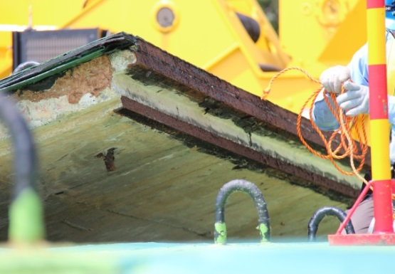  壕溝蓋有嚴重銹腐 | 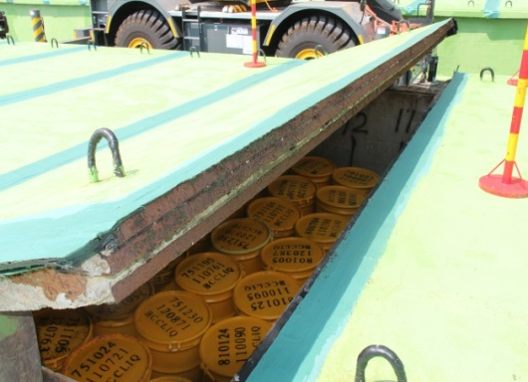  壕溝蓋有嚴重銹腐
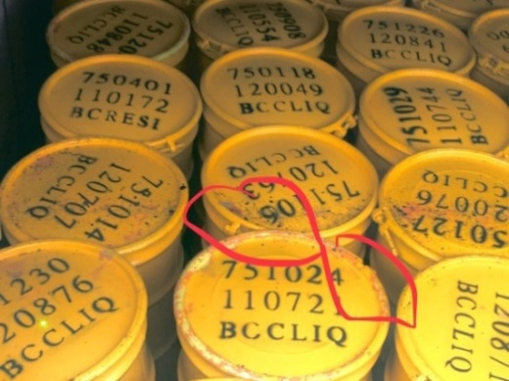  部分儲存桶位移和上下推擠，造成變形扭曲的情形 | 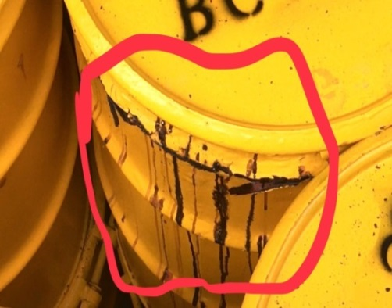  桶身有嚴重銹腐
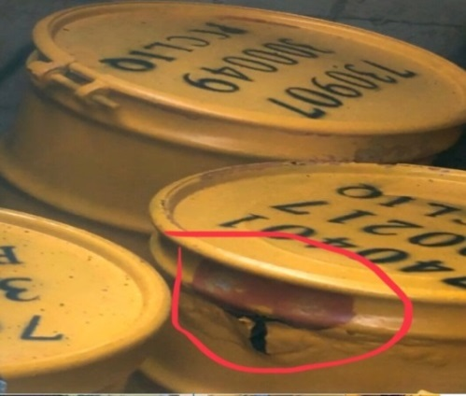  桶身有嚴重銹腐 | 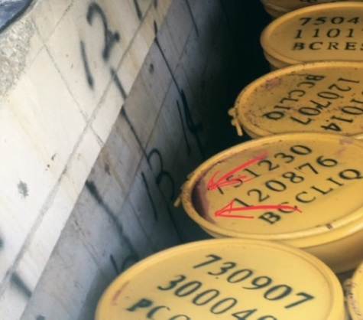  桶身位移、銹腐
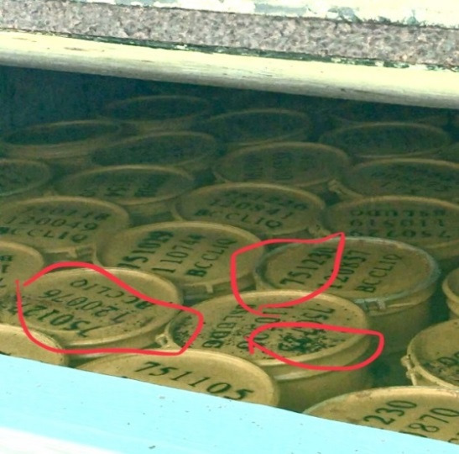  部分儲存桶位移和上下推擠，造成變形扭曲的情形 | 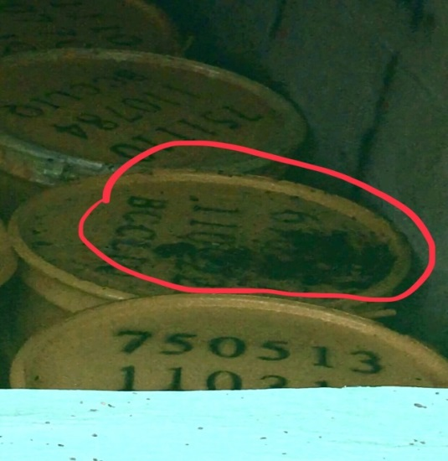  桶身位移、銹腐

部分儲存桶表面放射劑量率仍數百倍於自然環境，雖然已經過將近40年的儲存，這些儲存桶仍必需數百年的安全防護隔離；也顯示目前有相當多數在蘭嶼的儲存桶必須盡速進行進一步的整理檢修，並且放置到更合適的、乾燥且安全的防護環境。

台電公司預計在兩年內完成的第二階段整修工程極為重要，必須確保這些已經超過將近30年逾期存放在蘭嶼的核廢料桶，在搬遷離開蘭嶼之前，對當地環境工作人員、民眾完全沒有造成任何負面影響。

經濟部與台電公司必須加速解決這10萬桶核廢物的問題(包含儲存桶品質及儲存溝結構之完整性、使用年限、測試、補強等)，而原能會也應盡快督責台電公司確保蘭嶼民眾與環境的安全。

原能會對低階核廢棄物貯存場相關問題之說明(如表10)：
- 原能會對低階核廢棄物貯存場相關問題之說明一覽表
相關問題 | 原能會之說明內容
檢整過之包裝容器，有否對模擬貯存環境進行容器耐久性加速試驗。 | 1.目前蘭嶼貯存場有64,410桶廢料桶以3×1或3×4熱浸鍍鋅重裝容器盛裝，剩餘的35,867桶廢料桶亦將於重裝作業期間，全數以3×1或3×4熱浸鍍鋅重裝容器盛裝，可有效確保貯存安全。  2.台電公司綜合研究所曾於85年至89年間，在蘭嶼貯存場第4-1及11-1兩座貯存溝內擺放熱浸鍍鋅試片及塗裝試片，經長期研究監測比對各項試驗分析結果，其中噴砂塗裝試片經過5年後，X痕中出現銹跡，寬約0.2 mm，美國材料試驗協會ASTM D1654(標記塗覆金屬片之銹蝕程度評估)評定為第九級；經熱浸鍍鋅與塗裝處理的試片均未發生銹蝕，評定為第十級，證明熱浸鍍鋅防蝕效果較佳。  3.蘭嶼貯存場貯存溝內熱浸鍍鋅重裝容器之鋅膜厚度至少為80 μm，乘以鋅的比重7.14 g/cm³等於571.2 g/m²，再比照日本工業規格(JIS)海岸地區平均銹蝕速率約為14 g/m²/年，換算其耐用年限，約可維持40.8年，保守估計其耐用年限可達40年。
有否對貯存壕溝內執行環境監測(包括溫度、濕度、輻射量、地下滲水…等)。 | 1.蘭嶼貯存場貯存壕溝內並未設置監測溫度、濕度及輻射劑量之設備，僅在開蓋作業前，會就貯存溝內之空浮濃度、氧氣濃度、輻射劑量率等進行偵測，以確認其環境是否適合人員進入並進行作業。另各貯存溝均設計有監測井及污染水管線，可觀察貯存溝內之入滲水情況，並將入滲水傳送至集水池收集處理。  2.有關蘭嶼環境輻射監測部份，台電公司於貯存場場界及場區內分別設有15及44個監測點，每週均定期監測場區內輻射強度與污染情形。
貯存壕溝混凝土之結構有否風化或老化現象？如何保證混凝土的完整性。 | 1.依「放射性廢棄物處理貯存及其設施安全管理規則」第17條規定，經營者應每十年執行貯存設施再評估，其中「設施結構檢查及評估」為重點評估要項之一。即台電公司每十年均會對蘭嶼貯存場貯存溝之結構進行檢查及評估，並將評估結果報告提送主管機關審查。  2.依據台電公司107年底提出之蘭嶼貯存場十年再評估報告，其針對貯存溝結構之評估結果摘述如下：  3.以現行「建築物耐震設計規範與解說」及以原設計混凝土抗壓強度210 kgf/cm²檢核貯存溝基礎版鋼筋量、撓曲裂縫、及剪力強度，側牆及中隔牆鋼筋量、側牆及中隔牆撓曲裂縫、側牆及中隔牆剪力強度時，確認蘭嶼貯存場在完成檢整重裝作業，改用重裝容器以堆疊四層之貯存方式貯放在各貯存溝時，各貯存溝仍可符合現行「建築物耐震設計規範與解說」之要求。97年蘭嶼貯存場曾對貯存溝8-1及8-2進行混凝土鑽心取樣抗壓強度試驗，其平均強度為343 gf/cm²，而本次評估對貯存溝5-1、8-1、8-2及15-1進行混凝土鑽心取樣之平均抗壓強度為439 kgf/cm²。由混凝土強度的變化，並未看出其明顯衰減的情形，因此短時間內貯存溝之混凝土強度，應能維持其原設計強度210 kgf/cm²以上無虞，顯示貯存溝結構仍保有其完整性。
壕溝最初設計有否考慮防水層，防止放射物質滲透，以確保不會滲入土壤及進入地下水或海洋。 | 1.貯存溝防滲處理方面  蘭嶼貯存場興建前即已進行地質及地下水之鑽探調查，其場區貯存溝之規劃係依地形及地下水位之高低進行規劃設計，貯存溝之長度隨地形變化而異。溝內淨高4.5公尺(其中地下深3公尺地上1.5公尺)，為防止雨水滲入，溝底先行舖設5公分混凝土後再舖上40公分鋼筋混凝土，四周之牆則為35公分厚之鋼筋混凝土，溝底及牆外與泥土間均舖設三層防水柏油油毛氈，溝牆間之伸縮縫亦放置8吋橡膠止水帶及填塞防水填縫膠，以防止地下水滲入。依據蘭嶼貯存場每月量測10座地下水監測井之水位資料顯示，蘭嶼貯存場貯存壕溝底部之高程，距最高地下水位面尚有約3公尺以上之距離，因此，並無地下水滲入貯存壕溝之顧慮。  2.貯存溝入滲水處理方面  針對少量入滲壕溝之雨水，各壕溝原設計有污染水管線，可傳送收集至集水池A池，經過濾處理後貯存至B池，再經分析偵檢，符合排放標準後始予排放。惟為避免排放口岸砂之活度累積，免除民眾之疑慮，原能會於84年7月即要求台電公司實施「活度零排放」措施，亦即應加強貯存溝密封工作，以減少入滲雨水，並將入滲水全部蒸發處理，蒸餾液經分析其活度低於儀器可測值者，全數回收供場內相關作業使用，不再對外排放。
貯存場設計是否考慮海嘯因素，如有，是何等級。 | 1.蘭嶼貯存場東側臨海，為避免遭受海嘯侵害，台電公司於94年委託中興工程顧問公司利用丹麥水工所(DHI)發展的水動力模組MIKE 21HD (Hydro Dynamic)進行蘭嶼海嘯評估模擬。  2.假設地震發生位置分別位於東北、東方及南方海域，地震規模為9.3級，地殼隆起10公尺，隆起面積為100公里 × 100公里，隆起歷時10秒，經模擬結果顯示：震源若發生在台灣東北方約550公里處，蘭嶼附近海域海水位抬升0.17公尺；若發生在台灣東北方約450公里處，海水位抬升4.29公尺；若發生在台灣正南方約300公里處，海水位抬升2.86公尺。  3.蘭嶼貯存場東側沿海區域築有護岸1,300餘公尺，採「混凝土及槳砌卵石混合重力式複合斷面」設計，如下圖所示，以堤身之平台作為環島道路。為免巨浪越波(波浪直接跨越防波堤)沖刷堤身，環島道路舖20公分厚混凝土舖面，其中海堤之頂高為海拔12.5公尺(約600餘公尺)，可兼作貯存場之圍牆，且壕溝位置高程分別為11、14、16、22及28公尺，故海嘯高度不會對貯存場結構物產生影響。  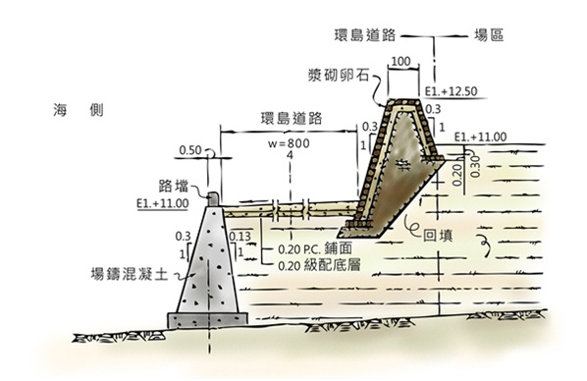  4.100年3月11日發生於日本近海大地震所引發之海嘯造成福島核電廠嚴重災害，影響甚鉅，因此，台電公司101年4月完成並提出「核能發電廠海嘯總體檢評估-蘭嶼貯存場期末報告書」，重新進行蘭嶼貯存場受海嘯侵襲之模擬，藉以評估海嘯對蘭嶼貯存場之影響。  5.上述海嘯總體檢評估計畫採用可能影響台灣之最大海嘯共計22處之震源區進行評估，震源區分別位於琉球、馬尼拉、菲律賓、亞普和馬里亞納等海溝及斷層，並使用更精細之網格進行蘭嶼貯存場海嘯模擬分析，由分析結果顯示，22個海嘯源中，以編號T01(屬琉球海溝)震源產生的海嘯傳遞至貯存場外海後其海水溢淹高程最高為5.96公尺，仍低於場外環島公路高程8～10公尺，且場外圍牆高度約12.5公尺以上，故海嘯高度不會對蘭嶼貯存場結構物產生影響。
原55加侖圓桶之使用年限及其固化材料為何。 | 1.原能會於63年5月正式展開「蘭嶼計畫」，成立「蘭嶼計畫技術小組」，於64年2月「第七次協調會議」中討論及決議，標準廢料桶採用台電金山電廠廢料桶規格(美國55加侖桶)，且在國內試製，經檢驗合格後，全國統一使用。該標準廢料桶係參採當時世界各國所使用的容器，惟並未提及其使用年限之資訊。  2.原能會於73年8月發布「放射性待處理物料盛裝容器(第二種鋼製桶類第一型)規範」，專為運輸貯存已固化之放射性廢料盛裝容器。該規範亦未提及使用年限之要求，一般的認知是該容器使用10年仍可保持完整性。惟實際使用年限與盛裝之內容物特性、表面塗裝方式、運搬吊卸過程及貯存環境狀況(溫度、濕度及鹽份)有關，無法一概而論。  3.嗣後，原能會經「放射性廢料容器技術小組」研議桶材腐蝕與防銹塗裝，將原鋼桶使用年限10年提升為15年，於84年5月發函要求：於84年7月1日起，固化廢料應全面以經熱浸鍍鋅表面處理之鋼桶盛裝，以增進貯存安全。  4.蘭嶼貯存場所貯放之低放射性廢棄物除少數來自醫、農、工、以及研究單位所產生之廢棄物外，大部分來自核能電廠運轉過程中所產生的溼性廢棄物(濃縮廢液或廢樹脂)，其固化材料主要為水泥，部份來自減容中心焚化爐與核研所的廢棄物桶則以柏油為固化材料。
日後之除役及除污計畫。 | 1.依據「放射性廢棄物處理貯存及其設施安全管理規則」第17條規定，經營者應每十年執行貯存設施再評估，其報告應載明除役初步規劃。台電公司於107年12月提出「蘭嶼貯存場(低放貯存場)貯存設施十年再評估報告」，該報告第8章「除役初步規劃」，載明將貯存場除役過程概分為「除役前置作業」、「運輸作業」、「蘭嶼貯存場除役作業」三階段進行，屆時對於除污、拆除及清理作業均將建立相關作業程序作為執行依據。  2.依「物管法」第23條規定：放射性廢棄物處理或貯存設施之永久停止運轉，其經營者應擬訂除役計畫，報請主管機關核准後實施。而除役計畫之內容依「物管法施行細則」第20條規定，應載明下列事項：  (1)設施綜合概述。  (2)除役目標及工作時程。  (3)除污方式及放射性廢棄物減量措施。  (4)除役廢棄物之類別、特性、數量、處理、運送及貯存。  (5)輻射劑量評估及輻射防護措施。  (6)環境輻射監測。  (7)人員訓練。  (8)廠房或土地再利用規劃。  (9)品質保證方案。  (10)意外事件應變方案。  (11)其他經主管機關指定之事項。  3.屆時原能會將嚴密審查台電公司提報之除役計畫，並對除役作業進行安全檢查，以確保工作人員、附近民眾及環境之安全。
檢整工作大多以傳統之人工勞務方式執行，此種方式如何保護工作人員之安全？可否採用自動化或更先進技術執行。 | 1.對於進入壕溝執行檢整工作人員之安全管理，於參與作業前，台電公司依法要求工作人員應接受完整的教育訓練，包括工安、輻安等相關訓練。檢整作業期間，每日工作前均召開工具箱會議及指認呼喚，提醒工作安全事項以確保作業安全。作業進行時，工作人員均應依規定穿著防護衣物、面具，並應隨身攜帶輻射劑量佩章，以管制工作人員之輻射劑量。另工作人員每年均須依規定進行健康檢查及全身計測，以確保工作人員之健康。  2.早期曾有使用遙控取桶設備，但壕溝內部分廢棄物桶因變形、劣化或排列不整齊而無法順利抓桶吊卸，故須以人工輔助套索或抓具方式，由機械吊車執行吊卸取桶作業，以順遂取桶作業之進行。
有否對每一桶廢料做ID及管理履歷，如核種分析、活度、內容物等，並記錄每桶之位置。 | 1.蘭嶼貯存場所貯放的低放射性廢棄物桶，在早期檢整重裝作業前即已建立料帳資料庫管理系統，除了登載所有已接收廢棄物桶之資料外(桶號、來源、核種與活度、重量及表面劑量率等基本原始資料)，亦完整記錄每一廢棄物桶檢整重裝作業後的異動情況(檢整資料新建、查詢及編輯)及去處(貯存位置)，並可查詢暨製作各種統計圖表及活度衰變計算(儲存現況統計)。  2.蘭嶼低放貯存場建立之料帳資料庫管理系統，可作為未來運送計畫輻射安全評估之依據，並可據以製作交運文件，為核廢料遷場外運作業的重要依據資料。
目前三座核電廠低階核廢料貯存場：  1.預計可貯存之核廢料總量。  2.已存放之低階核廢料總量、桶數。  3.預計可安全貯存之年限。 | 1.目前台電公司核一、二、三廠低階核廢料貯存設施的預計可貯存數量，說明如下：  (1)核一廠：計有兩座低階核廢料貯存設施，一號貯存庫設計容量為23,390桶，於87年6月啟用；二號貯存庫設計容量為77,814桶，於96年1月啟用，總計為101,204桶。  (2)核二廠：計有三座低階核廢料貯存設施，一號貯存庫設計容量為12,000桶，於72年2月啟用；二號貯存庫設計容量為40,000桶，於85年7月啟用；三號貯存庫設計容量為39,133桶，於95年10月啟用，總計為91,133桶。  (3)核三廠：計有一座低階核廢料貯存設施，設計容量為30,024桶，於100年10月啟用。  2.依台電公司提報之運轉月報，至108年1月底止，核一廠共存放45,435桶低放射性廢棄物；核二廠存放56,582桶；核三廠存放9,118桶，詳如下表。各核電廠現有貯存庫均足夠運轉40年使用，台電公司另規劃於各核電廠除役期間，各新建低放射性廢棄物貯存庫，以存放原貯存庫容量不足部分之除役廢棄物。  設計貯存容量(桶) 已貯存數量 (桶) 可用貯存容量 (桶)  核一廠 101,204 45,435 55,769  核二廠 91,133 56,582 34,551  核三廠 30,024 9,118 20,906  總計 222,361 111,135 111,226  3.依「物管法施行細則」第27條之規定，放射性廢棄物貯存設施運轉執照之有效期間最長為40年，期滿欲繼續運轉者，應依「物管法施行細則」第28條規定檢附最新版安全分析報告及換照安全評估報告申請換發，換照安全評估報告內容應包含歷年營運狀況與異常事件分析、工作人員及設施周圍民眾輻射劑量統計分析、安全系統功能評估及再運轉年限評估等，確保設施安全後始得繼續運轉。
蘭嶼低階核廢料2019年開始檢整，完成後預計安全存放之年限。 | 台電公司蘭嶼貯存場在完成重裝作業後，場內貯存的100,277桶廢料桶將全數改以3×1或3×4熱浸鍍鋅容器進行重裝，依據台電公司的評估資料，保守估計熱浸鍍鋅重裝容器之耐用年限可達40年，使用期間可確保場內廢料桶之貯存安全。

監察院製表

據上，台電公司對低階核廢料之檢整未盡落實，與首揭規定有悖，洵有未當，原能會及經濟部亦未善盡督導責任，洵有疏失。原能會允應督同經濟部本於權責督導台電公司在現有數據基礎上，針對第一階段檢整所發現之缺失，及現階段蘭嶼貯存場問題(包含儲存桶品質及儲存溝結構之完整性、使用年限、測試、補強暨部份儲存桶表面放射劑量率仍數百倍於自然環境，亟需放置到更合適的、乾燥且安全的防護環境等)，儘速自行或委託具有國內、外放射性廢棄物最終處置技術能力或設施之業者處置其廢棄物，使用機器取代人力進行檢整重裝，以維作業人員安全，並應負責有效抑低放射性廢棄物之數量及體積，以取得國人之共識及信任，俾利最終處置計畫之有效切實推動。
綜上所述，台電公司對蘭嶼低階核廢料原先暫存10年以備海拋之規劃，卻長期持續貯放，加上96年-100年眼見貯存桶已嚴重腐蝕而進行之檢整作業未盡安全落實，且廢料桶及貯存壕溝槽已多數超過原設計使用年限，與物管法第29條第1項之規定有悖；原能會及經濟部亦未善盡督導責任，均有怠失，爰依憲法第97條第1項及監察法第24條之規定提案糾正，移送行政院轉飭所屬確實檢討改善見復。

提案委員：張武修

中 華 民 國 108 年 8 月 19 日

107年6月19日台電公司簡報資料(頁10-12、17-18)
經濟部107年6月15日經營字第10702608000號函。
經濟部約詢後補充說明資料，107年8月20日。
原能會107年10月22日會綜字第1070012497號函。
民進黨立法委員鄭麗君10月25日公布蘭嶼貯存場核廢料桶檢整過程照片及影像，披露蘭嶼核廢料檢整期間發生密閉失效、工人徒手作業的瑕疵，畫面當中這些存放在蘭嶼貯存場的核廢料桶，有的已經破裂，甚至不成形了，不過這些工人，卻只穿著簡單的防護衣，直接拿鏟子把這些核廢料，放入新的桶子中。 立委鄭麗君痛批，讓工人暴露在輻射汙染，也完全不是原能會要求的負壓密閉空間，核廢料的粉塵恐怕早就到處亂飄，核廢料檢整作業太草率，證明核能主管機關管制無效與失能，要求原能會應立刻重組，給蘭嶼人一個交代，質疑核能主管機關失能。 從原能會的報告當中也清楚看到，遮蔽物件下端所放置的隔離帷幕帆布沒有繫牢，被風掀起，影響遮蔽物件的隔離效果，顯示承包商人員執行自主品管，沒有善盡第一級品保作業職責，說明了台電檢整期間的缺失，做出四級違規處分，而依照核子設施違規事項處理作業要點等級來看，有一到五級，四級違規處分也就是要求台電檢討改正相關缺失，再繳交報告，再由原能會審查。 台電表示，目前還再等原能會的違規處分文件，才會在做 下一部動作，不過也坦承是台電疏忽，造成民眾及當地蘭嶼居民不必要的恐慌，深感抱歉，但是台電也強調，工作人員、貯存場與蘭嶼環境輻射監測的結果都是正常。 原能會表示，包商與台電公司都未發現缺失，顯見第一級 、第二級品保之責也未能善盡；第三級品保的台電公司核安處，在檢整作業期間沒有派員駐場稽核，四年間只去蘭嶼稽查11次，顯示台電對核廢料管理品保不夠重視，下週原能會將行文台電的行政主管機關經濟部，針對蘭嶼檢整疏失，懲處相關人員。資料來源：https://www.youtube.com/watch?v=GbPWEnbYEYU 20121109
民進黨立委鄭麗君上個月，公佈揭露蘭嶼核廢料檢整工程缺失畫面，當時原能會是力挺台電，聲稱是舊影片，不過調查報告今天出爐，證實廠商作業真的有疏漏，原能會將請經濟部對台電作懲處，而主委蔡春鴻只針對「舊照說」公開道歉。 照片裡的核廢桶，嚴重鏽蝕，上個月，立委質疑台電檢整核廢料過程，居然是在露天下執行，明顯有疏失，但當時原能會堅稱那是三年前的舊照，如今調查報告出爐，證實這些照片都是去年六月的新事證。 物管局長邱賜聰：「委員（鄭麗君）所提示出來的影片跟照片，我們調查的結果，證實委員所提出來的，的確是新的事證，那麼這個影片，所發生的情形，是在100年6月。」 調查發現，台電進行取桶作業時，隔離帆布沒有繫緊，影響隔離效果，沒盡到品保責任，原能會下周將函請經濟部，對台電做出懲處，只對「舊照說」道歉。 原能會主委蔡春鴻：「這個因為這樣子，一個新聞稿裡面提到這樣子，所以讓委員覺得不夠尊重，我願意為原能會，為我們同仁，向委員表示道歉。」 資料來源：https://www.youtube.com/watch?v=PWMXgFf9Hxw
當時本院調查人員所在的位置使用最傳統的蓋氏偵測器讀到游離輻射強度每小時超過20uSv(微西弗)；在本院調查人員之前約5分鐘由台電的保健物理師測量達到45-50uSv左右，而一般臺灣的背景是0.2uSv以內；如果將偵測器放在桶子旁邊，換言之，如果站在桶子旁邊，估計將達到200到300uSv西弗！(背景的1,000倍以上!)；而光這個壕溝內有將近3,000桶類似的廢料桶，而整個蘭嶼有10萬多桶。 因為是輻射管制區域，調查人員大約只允許在該地點停留10分鐘左右；換句話說，當年做整檢工作的工人受到的輻射劑量應該是相當的高。 這10萬多桶，過去3-40年，一桶至少已經花一百萬去處理和保管；未來無止境。
原能會108年3月7日會綜字第1080002777號及同年月14日會綜字第1080002548號函。

